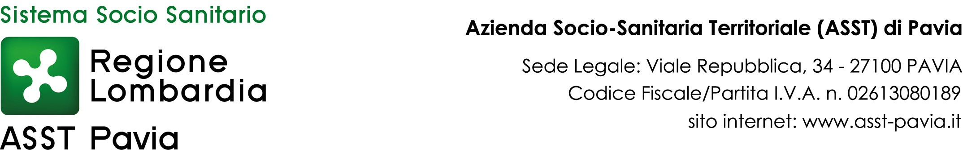

**Ambulatorio Medico Temporaneo**

**Orario apertura**

**14-18 luglio**

|  |  |  |  |
| --- | --- | --- | --- |
|  | orario | sede | medico |
| **Lunedì 14** | 16.00-19.00 | Siziano | Attia |
| **Martedì 15** | 15.30-18.30 | Siziano | Delle Donne |
| **Mercoledì 16** | 16.00-19.00 | Gualdrasco | Palestra |
| **Giovedì 17** | 16.00-19.00 | Siziano | Nacu |
| **Venerdì 18** | 9.00-12.00 | Gualdrasco | Attia |

Siziano: Via della Stazione, 1

Gualdrasco: Via Trieste, 1